TOKYO FUJI HAKONE
5DAYS 3NIGHTS BY XJ
**ซุปตาร์ ผักบุ้งไฟแดง**
กำหนดการเดินทาง ตุลาคม - ธันวาคม 2566

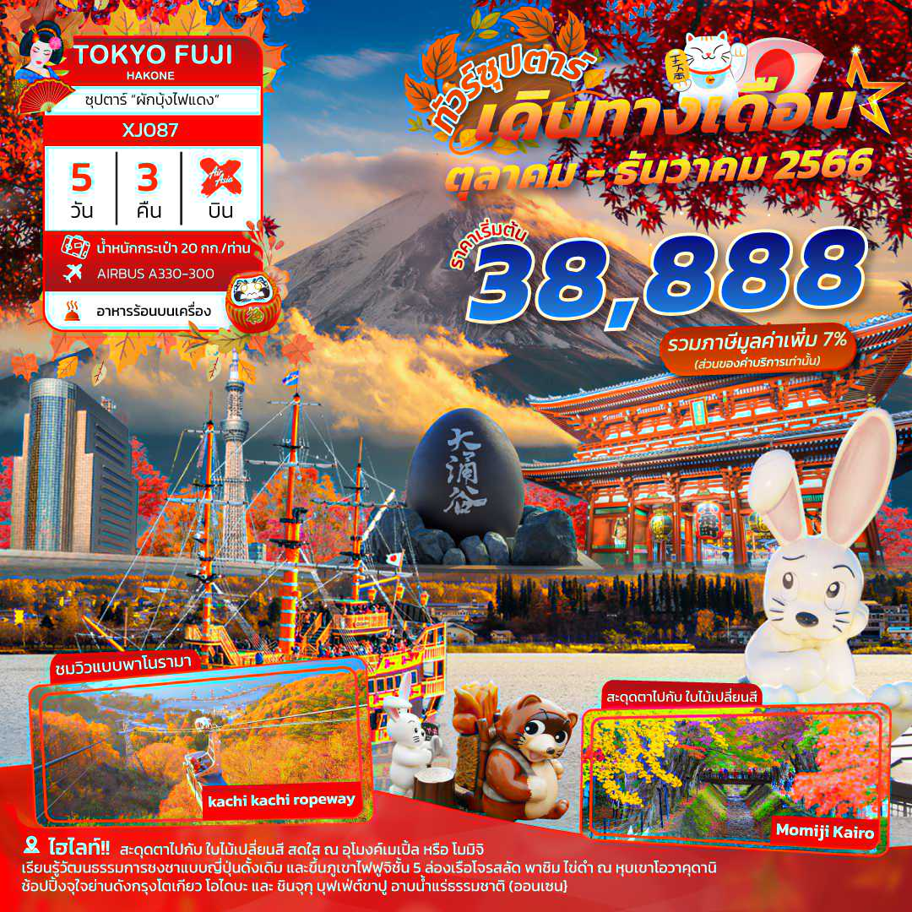
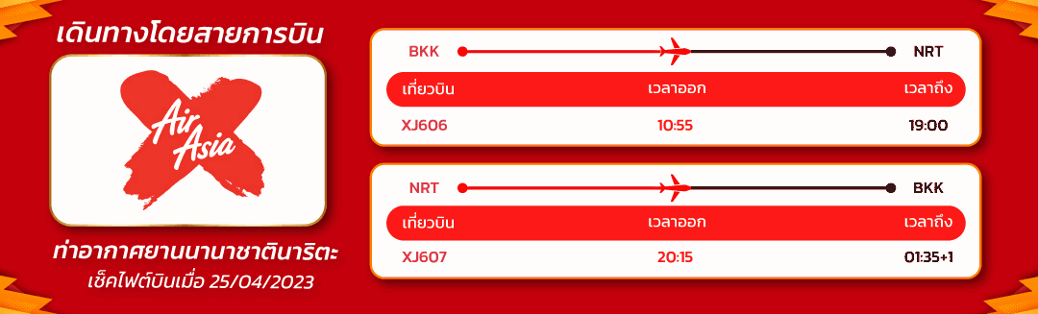
โดยสายการบินแอร์เอเชีย เอ็กซ์ (XJ)
นั่งกระเช้า คาชิ คาชิ ชมความสวยงามของทะเลสาบคาวากูจิโกะจากมุมสูง ชมวิวแบบพาโนรามา
ล่องเรือโจรสลัด พาชิม ไข่ดำ ณ หุบเขาโอวาคุดานิ
เยือนหมู่บ้านน้ำใส หมู่บ้านโอชิโนะฮักไก
**ไฮไลท์!! สะดุดตาไปกับ ใบไม้เปลี่ยนสี สดใส ณ อุโมงค์เมเปิ้ล หรือ โมมิจิ**
สักการะสิ่งศักด์สิทธิ์ ณ วัดอาซากุสะ พรอมเดินชิม ของอร่อยๆ ที่ ถนนนากามิเสะ
เรียนรู้วัฒนธรรมการชงชาแบบญี่ปุ่นดั้งเดิม และขึ้นภูเขาไฟฟูจิชั้น 5 สัญลักษณ์ของประเทศญี่ปุ่น
ช้อปปิ้งจุใจย่านดังกรุงโตเกียว โอไดบะ และ ชินจุกุ
บุฟเฟ่ต์ขาปู อาบน้ำแร่ธรรมชาติ (ออนเซน)
มีน้ำดื่มบริการบนรถบัสวันละ 1 ขวด
ที่นั่งจำนวน กรุ๊ปละ 34 ท่าน
วันเดินทาง | ราคาผู้ใหญ่ | พักเดี่ยว | อากาศ | ไฮไลท์
29 ตุลาคม – 02 พฤศจิกายน 2566 | 38,888.- | 8,000.- |  | 
30 ตุลาคม – 03 พฤศจิกายน 2566 | 38,888.- | 8,000.-
31 ตุลาคม – 04 พฤศจิกายน 2566 | 38,888.- | 8,000.-
01 – 05 พฤศจิกายน 2566 | 38,888.- | 8,000.- | 
02 – 06 พฤศจิกายน 2566 | 38,888.- | 8,000.-
03 – 07 พฤศจิกายน 2566 | 38,888.- | 8,000.-
04 – 08 พฤศจิกายน 2566 | 38,888.- | 8,000.-
05 – 09 พฤศจิกายน 2566 | 38,888.- | 8,000.-
06 – 10 พฤศจิกายน 2566 | 38,888.- | 8,000.-
07 – 11 พฤศจิกายน 2566 | 38,888.- | 8,000.-
08 – 12 พฤศจิกายน 2566 | 38,888.- | 8,000.-
09 – 13 พฤศจิกายน 2566 | 38,888.- | 8,000.-
10 – 14 พฤศจิกายน 2566 | 38,888.- | 8,000.-
11 – 15 พฤศจิกายน 2566 | 38,888.- | 8,000.-
12 – 16 พฤศจิกายน 2566 | 38,888.- | 8,000.-
13 – 17 พฤศจิกายน 2566 | 38,888.- | 8,000.-
14 – 18 พฤศจิกายน 2566 | 38,888.- | 8,000.-
15 – 19 พฤศจิกายน 2566 | 38,888.- | 8,000.-
16 – 20 พฤศจิกายน 2566 | 38,888.- | 8,000.-
17 – 21 พฤศจิกายน 2566 | 38,888.- | 8,000.-
18 – 22 พฤศจิกายน 2566 | 38,888.- | 8,000.-
19 – 23 พฤศจิกายน 2566 | 38,888.- | 8,000.-
20 – 24 พฤศจิกายน 2566 | 38,888.- | 8,000.-
21 – 25 พฤศจิกายน 2566 | 38,888.- | 8,000.-
22 – 26 พฤศจิกายน 2566 | 38,888.- | 8,000.-
23 – 27 พฤศจิกายน 2566 | 38,888.- | 8,000.-
24 – 28 พฤศจิกายน 2566 | 38,888.- | 8,000.-
25 – 29 พฤศจิกายน 2566 | 38,888.- | 8,000.-
26 – 30 พฤศจิกายน 2566 | 38,888.- | 8,000.-
27 พฤศจิกายน – 01 ธันวาคม 2566 | 38,888.- | 8,000.-
28 พฤศจิกายน – 02 ธันวาคม 2566 | 38,888.- | 8,000.-
29 พฤศจิกายน – 03 ธันวาคม 2566 | 38,888.- | 8,000.-
30 พฤศจิกายน – 04 ธันวาคม 2566 | 38,888.- | 8,000.-

>>สภาพอากาศเป็นเพียงการพยากรณ์ อาจมีการเปลี่ยนแปลงได้ ควรเช็คในใบนัดหมายอีกครั้ง<<
** หมายเหตุ ไม่มีราคาเด็ก เนื่องจากเป็นราคาพิเศษ / Infant เด็กอายุต่ำกว่า 2 ปี 6,000 บาท/ท่าน
ราคานี้ไม่รวมค่าทิปท่านละ 1,500 บาท/ท่าน/ทริป**
สำหรับลู
สำหรับลูกค้าท่านที่มีตั๋วเครื่องบินแล้ว (JOINTOUR)
ราคาทัวร์ 26,888 บาท / ท่าน (มีจำนวนจำกัด)

วันแรก ท่าอากาศยานสุวรรณภูมิ กรุงเทพฯ – ท่าอากาศยานนานาชาตินาริตะ – เมืองนาริตะ
07.00 น. พร้อมกันที่ ท่าอากาศยานสุวรรณภูมิ ชั้น 4 ผู้โดยสารขาออก เคาน์เตอร์ … สายการบินแอร์เอเชีย เอ็กซ์ เจ้าหน้าที่ของบริษัทฯ คอยให้การต้อนรับ และอำนวยความสะดวกในการเช็คอิน
10.55 น. เหิรฟ้าสู่ เมืองนาริตะ ประเทศญี่ปุ่น โดยเที่ยวบินที่ XJ606
สายการบิน AIR ASIA X ใช้เครื่อง AIRBUS A330-300 จำนวน 377 ที่นั่ง จัดที่นั่งแบบ 3-3-3 (น้ำหนักกระเป๋า 20 กก./ท่าน หากต้องการซื้อน้ำหนักเพิ่ม ต้องเสียค่าใช้จ่าย)
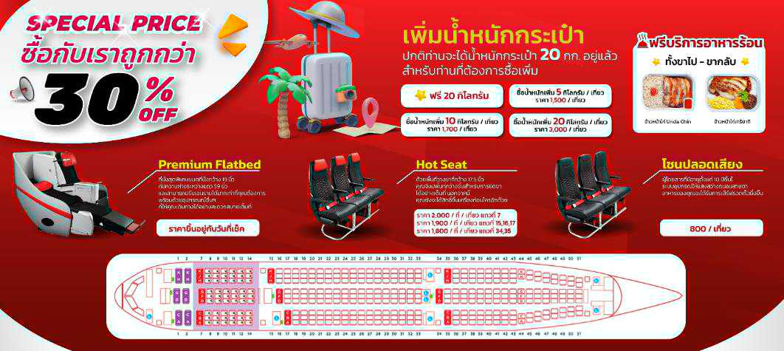
บริการอาหารและเครื่องดื่มบนเครื่อง
19.00 น. เดินทางถึง ท่าอากาศยานนานาชาตินาริตะ ประเทศญี่ปุ่น นำท่านผ่านขั้นตอนการตรวจคนเข้าเมืองและศุลกากร เรียบร้อยแล้ว (เวลาที่ญี่ปุ่น เร็วกว่าเมืองไทย 2 ชั่วโมง กรุณาปรับนาฬิกาของท่านเพื่อความสะดวกในการนัดหมายเวลา) ***สำคัญมาก!! ประเทศญี่ปุ่นไม่อนุญาตให้นำอาหารสด จำพวก เนื้อสัตว์ พืช ผัก ผลไม้ เข้าประเทศ หากฝ่าฝืนมีโทษปรับและจับ
นำท่านสู่ เมืองนาริตะ (Narita) เมืองที่อยู่ห่างไปทางตะวันออกของกรุงโตเกียว 60 กิโลเมตร ตั้งอยู่ทางตอนเหนือของจังหวัดจิบะ มีแม่น้ำโทเนะกั้นแบ่งกับเมืองอิบารากิ มีพื้นที่ทั้งหมด 214 ตารางกิโลเมตร และประชากร 120,000 คนโดยประมาณ เมืองแห่งนี้อุดมสมบูรณ์ไปด้วยแหล่งน้ำและความเขียวขจีของต้นไม้ใบหญ้า
นำท่านเข้าสู่ที่พัก (ใช้เวลาเดินทางประมาณ 15 - 20 นาที) (โดยรถบัสโรงแรม)
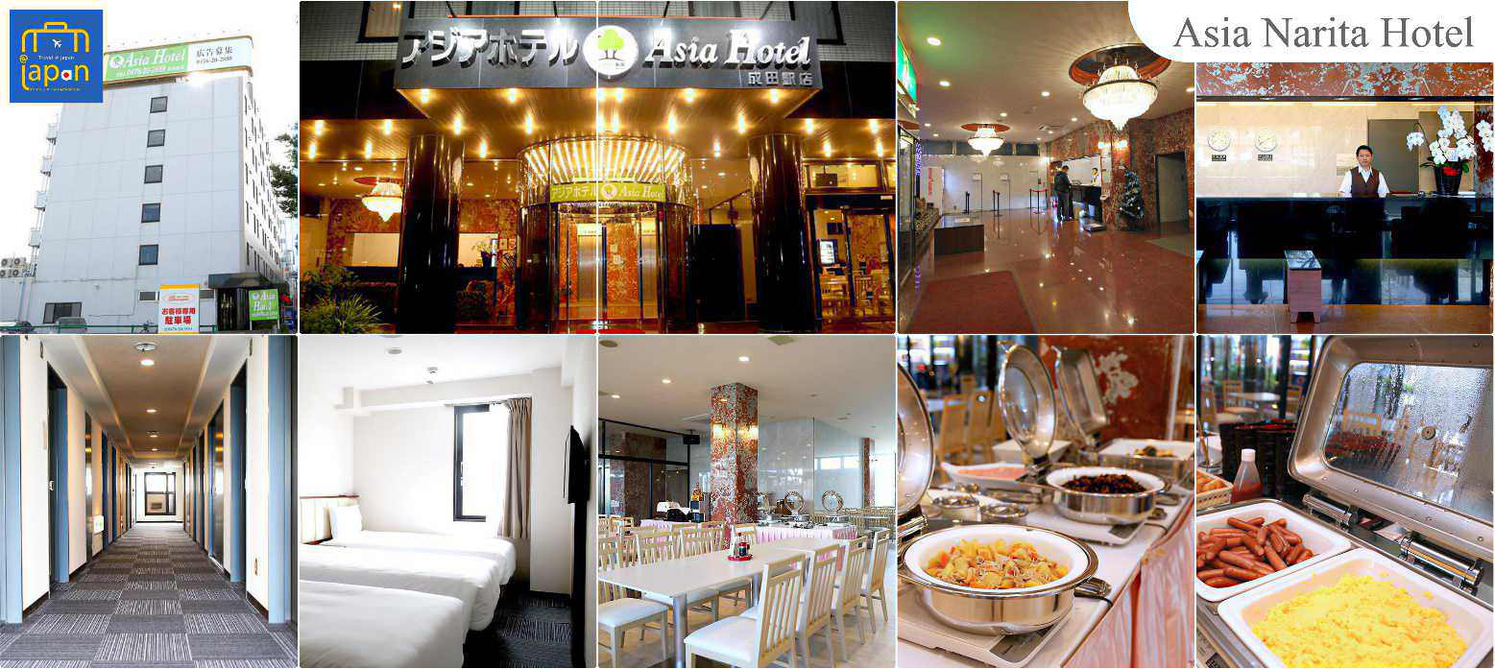
พักที่ ASIA NARITA HOTEL หรือระดับเดียวกัน

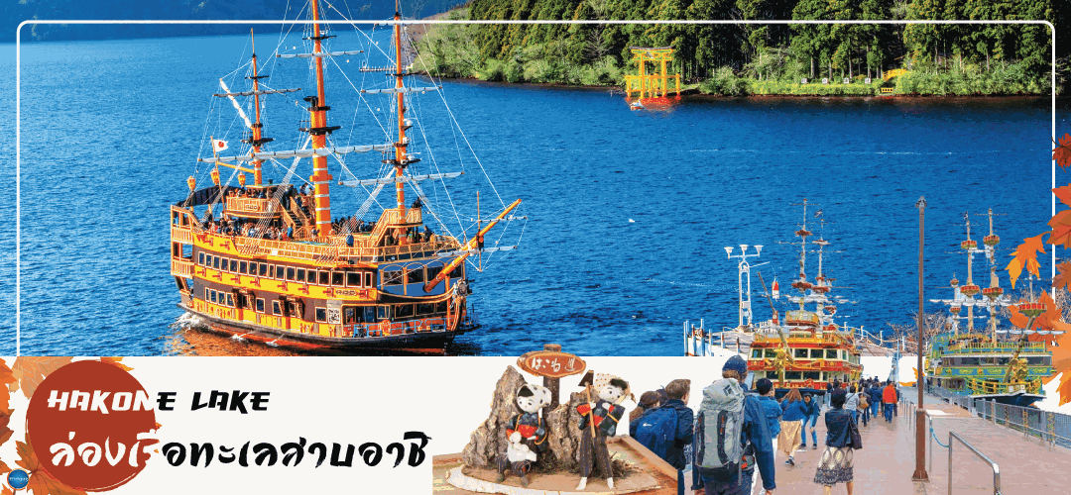
วันที่สอง เมืองนาริตะ – ฮาโกเนะ – ล่องเรือโจรสลัด – หุบเขาโอวาคุดานิ – นั่งกระเช้าคาชิ คาชิ – หมู่บ้านโอชิโนะฮักไก – เมืองยามานาชิ – ออนเซ็น + ขาปูยักษ์
เช้า รับประทานอาหารเช้า ณ ห้องอาหารของโรงแรม (1)
นำท่านเดินทางสู่ ฮาโกเนะ (Hakone) (ใช้เวลาเดินทางประมาณ 2.30-3 ชั่วโมง) เป็นเมืองหนึ่งในอำเภออาชิกะราชิโมะ จังหวัดคานากาวะ ตั้งอยู่บริเวณเชิงเขาฮาโกเนะด้านตะวันออก เป็นจุดหมายปลายทางของนักท่องเที่ยว โดยสามารถเดินทางไปชมภูเขาไฟฟูจิจากโตเกียวและกลับได้ภายในระยะเวลาหนึ่งวัน และนอกจากน้ำพุร้อน พิพิธภัณฑ์ และกิจกรรมนันทนาการอื่น ๆ แล้ว ฮาโกเนะยังได้รับการกำหนดให้เป็นอุทยานธรณีแห่งชาติญี่ปุ่นโดยเครือข่ายอุทยานธรณีประเทศญี่ปุ่น (Japanese Geoparks Network)
จากนั้นนำท่าน ล่องเรือโจรสลัด (Hakone Sightseeing Cruise) ณ ทะเลสาบอาชิ ใช้เวลาประมาณ 10-15 นาที ให้ท่านได้ล่องเรือชมความงามของทัศนียภาพสองข้างทาง รวมถึงวิวภูเขาไฟฟูจิอีกด้วย
เดินทางสู่ หุบเขาโอวาคุดานิ (Owakudani) (ใช้เวลาเดินทางประมาณ 20-30 นาที) คือ หุบเขาภูเขาไฟที่เกิดจากการปะทุของภูเขาคามิ ในช่วงที่ภูเขาไฟฮาโกเนะระเบิดครั้งสุดท้ายเมื่อประมาณ 3,000 ปีก่อน ดังนั้น ทำให้บริเวณนี้มีแร่กำมะถันหรือซัลเฟอร์ในปริมาณมาก ไฮไลท์!!! ชิม ไข่ดำ (Kuro-Tamago) ซึ่งเป็นไข่ต้มสุกในบ่อของหุบเขาโอวาคุดานิแห่งนี้ ว่ากันว่ากินไข่ดำหนึ่งฟอง จะอายุยืนขึ้นไปอีกเจ็ดปี
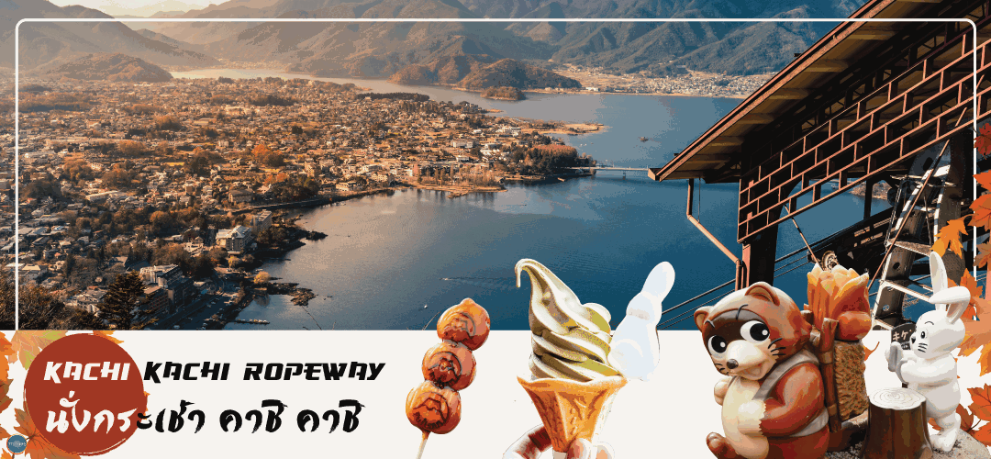
เที่ยง รับประทานอาหารกลางวัน ณ ภัตตาคาร (2)

นำท่าน นั่งกระเช้าลอยฟ้า คาชิ คาชิ (KACHI KACHI ROPEWAY) (ใช้เวลาเดินทางประมาณ 1 ชั่วโมง) กระเช้าที่ จะพาไปบนยอดเขา Mitsutoge เพื่อชมความสวยงามของทะเลสาบคาวากูจิโกะจากมุมสูงเปิดให้บริการทุกวันตลอดทั้งปี (อาจมีการงดให้บริการชั่วคราวเนื่องจากสาเหตุต่างๆ เช่น สภาพอากาศไม่เอื้ออำนวย) เพียงไม่กี่นาทีถึงยอดเขา ชมวิวแบบพาโนรามาที่มีความสูง 1,075 เมตร ท่านสามารถชมทัศนียภาพโดยรอบของภูเขาไฟฟูจิและทะเลสาบคาวากุจิได้ และในวันที่อากาศแจ่มใสจะสามารถมองเห็นได้ไกลถึงภูเขาแอลป์ญี่ปุ่นทางตอนใต้ (เทือกเขาอากาอิชิ และเทือกเขาอาราคาวะ)
จากนั้นนำท่านเดินทางสู่ หมู่บ้านโอชิโนะฮักไก (Oshino Hakkai) (ใช้เวลาเดินทางประมาณ 30 นาที) เป็นในช่วงฤดูใบไม้เปลี่ยนสีเป็นจุดท่องเที่ยวสำคัญอีกสถานที่หนึ่ง โดยมีวิวภูเขาไฟฟูจิสีขาวตัดกับพื้นหลังสีฟ้า และใบไม้เปลี่ยนสี สีเหลือง แดง ส้ม เป็นภาพที่สวยงามมาก โอชิโนะฮักไกเป็นหมู่บ้านเล็กๆ ประกอบด้วยบ่อน้ำ 8 บ่อในโอชิโนะ ตั้งอยู่ระหว่างทะเลสาบคาวากูจิโกะ กับทะเลสาบยามานาคาโกะ บ่อน้ำทั้ง 8 นี้เป็นน้ำจากหิมะที่ละลายในช่วงฤดูร้อน ที่ไหลมาจากทางลาดใกล้ๆภูเขาไฟฟูจิผ่านหินลาวาที่มีรูพรุนอายุกว่า 80 ปี ทำให้น้ำใสสะอาดเป็นพิเศษ นอกจากนี้ยังมีร้านอาหาร ร้านจำหน่ายของที่ระลึก และซุ้มรอบๆบ่อ ที่ขายทั้งผัก ขนมหวาน ผักดอง งานฝีมือ และผลิตภัณฑ์ท้องถิ่นอื่นๆ อิสระให้ท่านได้เพลิดเพลินกับการถ่ายรูปและซื้อของที่ระลึกตามอัธยาศัย
ได้เวลาอันสมควรนำท่านเดินทางสู่จังหวัดยามานาชิ (ใช้เวลาเดินทางประมาณ 15 นาที)
นำท่านเข้าสู่ที่พัก

ค่ำ รับประทานอาหารค่ำ ณ ภัตตาคาร ของโรงแรม (3) พิเศษ!! อิ่มอร่อยกับ บุฟเฟ่ต์ขาปู
พักที่ ホテル縁の杜河口湖 YUKARI NO MORI หรือระดับเดียวกัน
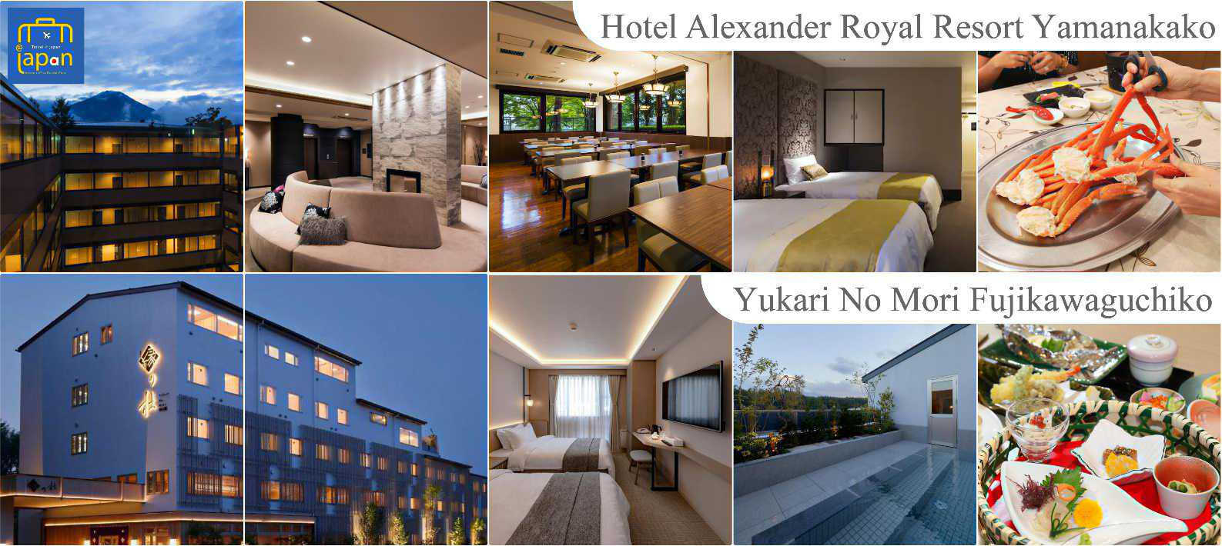
หลังอาหารให้ท่านได้ผ่อนคลายกับการแช่น้ำแร่ธรรมชาติ เชื่อว่าถ้าได้แช่น้ำแร่แล้ว จะทำให้ผิวพรรณสวยงามและช่วยให้ระบบหมุนเวียนโลหิตดีขึ้น

วันที่สาม จุดชมวิวชั้น 5 ภูเขาไฟฟูจิ (ขึ้นอยู่กับสภาพอากาศ) – พิธีชงชาญี่ปุ่น – อุโมงค์ใบเมเปิ้ล (ขึ้นอยู่กับฤดูกาล) – กรุงโตเกียว – ชมแมวยักษ์3มิติ พร้อมช้อปปิ้งย่านชินจูกุ – เมืองนาริตะ

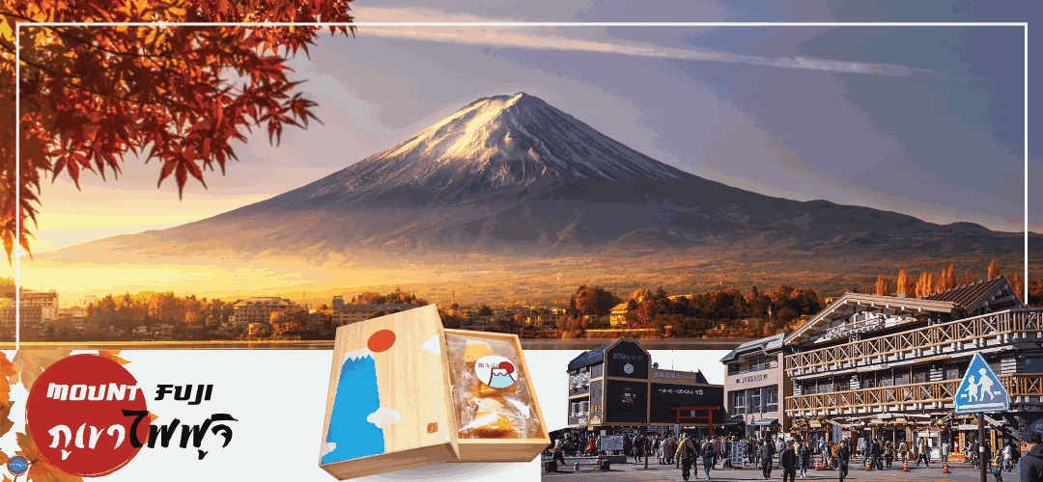
เช้า รับประทานอาหารเช้า ณ ห้องอาหารของโรงแรม (4)
08.25 น. นำท่านเดินทางสู่ ภูเขาไฟฟูจิ (Mount Fuji) (ใช้เวลาเดินทางประมาณ 50 นาที) ที่มีความสูงเหนือจากระดับน้ำทะเล 3,776 เมตร ภูเขาที่มีชื่อเสียงเป็นที่รู้จักไปทั่วโลกในเรื่องความสวยงามที่ธรรมชาติได้มอบมาให้อย่างลงตัว และยังถือว่าเป็นสัญลักษณ์หนึ่งของประเทศญี่ปุ่น ทั้งยังเป็นจุดมุ่งหมายของนักท่องเที่ยวต่างชาติที่มาเยือนญี่ปุ่นตลอดทุกฤดูกาล นำท่านขึ้นสู่ชั้นที่ 5 ของภูเขาไฟฟูจิ (ขอสงวนสิทธิ์ไม่ขึ้น ในกรณีที่อากาศไม่เอื้ออำนวย หรือ ทางขึ้นปิด) ที่ทุกท่านจะได้เห็นถึงความสวยงามของตัวภูเขาและวิวโดยรอบของภูเขาไฟฟูจิ ให้ทุกท่านได้ถ่ายภาพความประทับใจเก็บไว้ และเลือกซื้อสินค้าของที่ระลึกซึ่งเป็นสัญลักษณ์รูปภูเขาไฟฟูจิในหลากหลายบรรยากาศได้อีกด้วยอิสระให้ท่านได้เพลิดเพลินกับการถ่ายรูปและซื้อของที่ระลึกตามอัธยาศัย
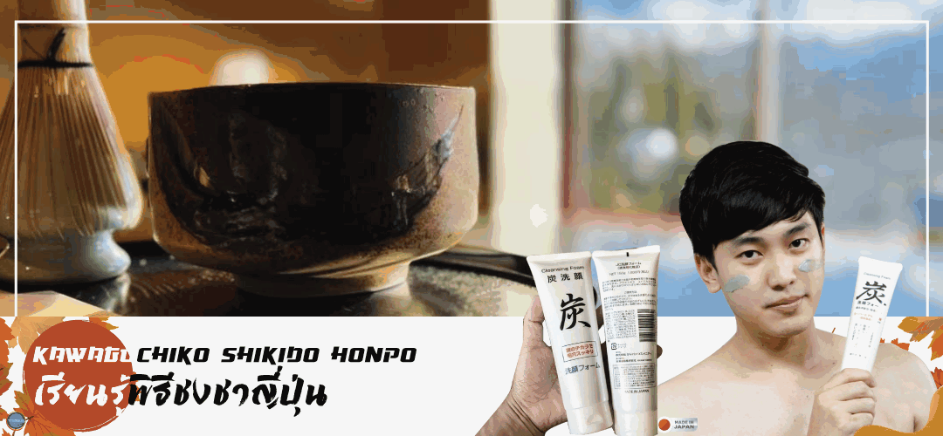
จากนั้นนำท่านสัมผัสวัฒนธรรมดั้มเดิมของญี่ปุ่น นั่นก็คือ การเรียนพิธีชงชาญี่ปุ่น (Sado) (ใช้เวลาเดินทางประมาณ 30 นาที) โดยการชงชาตามแบบญี่ปุ่นนั้น มีขั้นตอนมากมาย เริ่มตั้งแต่การชงชา การรับชา และการดื่มชา ทุกขั้นตอน นั้นล้วนมีพิธี รายละเอียดที่บรรจงและสวยงามเป็นอย่างมาก พิธีชงชานี้ไม่ใช่แค่รับชมอย่างเดียว ยังเปิดโอกาสให้ท่านได้มีส่วนร่วมในพิธีการชงชานี้อีกด้วย และจากนั้นให้ท่านได้อิสระเลือกซื้อของที่ละลึกตามอัธยาศัย

เที่ยง รับประทานอาหารกลางวัน ณ ภัตตาคาร (5)
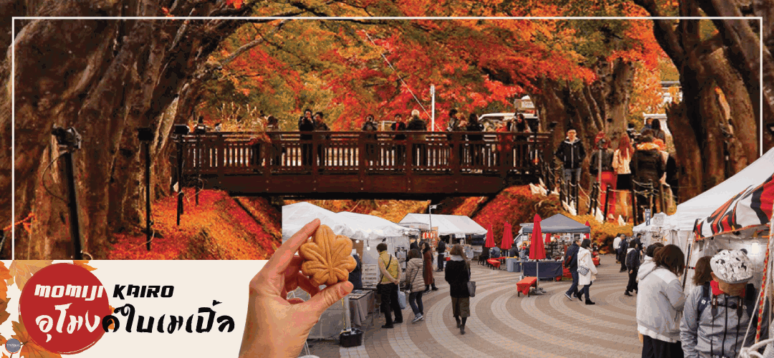
แวะชมความงามของใบไม้เปลี่ยนสี ณ อุโมงค์ใบเมเปิ้ล (Momiji Corridor or Momiji Kairo) เป็นจุดชมใบไม้เปลี่ยนสียอดนิยม ตั้งอยู่ใกล้กับทะเลสาบคาวากูจิโกะ บริเวณดังกล่าวจะถูกจัดเป็นงานเทศกาลชมใบเมเปิ้ลเปลี่ยนสี Fuji Kawaguchiko Autumn Leaves Festival ที่ตลอดสองฝั่งข้างทางจะเรียงรายไปด้วยต้นเมเปิ้ลมากกว่า 60 ต้น ที่มีใบสีแดง สีเหลืองและสีส้มสลับไปมาทอดยาวกว่า 2 กิโลเมตร สำหรับใบที่แห้งแล้วก็จะร่วงหล่นลงที่พื้นหรือที่คลอง ทำให้ทั้งด้านบนและด้านล่างเต็มไปด้วยใบเมเปิ้ลหลากสีสัน ราวกับพุ่มอุโมงค์ใบเมเปิ้ล ในยามค่ำคืนตั้งแต่เวลา 16.30 -22.00 น. จะมีการประดับไฟ illumination เปิดประดับยาวตามทางเดินไปตลอดแนวทาง ทำให้อุโมงค์ใบเมเปิ้ลแห่งนี้ไม่ว่าจะยามกลางวันหรือกลางคืนก็งดงามไม่แพ้กัน (**หมายเหตุ เทศกาล Fuji Kawaguchiko Autumn Leaves Festival จะจัดขึ้นในช่วงราวๆ ปลายเดือนตุลาคม ถึง กลางเดือน พฤศจิกายน ของทุกปี และสำหรับปี 2023 ยังไม่ประกาศออกมาอย่างแน่ชัด)
เดินทางสู่ กรุงโตเกียว (Tokyo) (ใช้เวลาเดินทางประมาณ 1.50 ชั่วโมง) เมืองหลวงของประเทศญี่ปุ่น ตั้งอยู่ในภูมิภาคคันโต (Kanto) บนเกาะฮอนชู (Honshu) ในอดีตคือเมืองเอโดะ (Edo) มีรถไฟสายยามาโนเตะ (Yamanote) วนเป็นวงกลมอยู่ใจกลางเมือง มีสถานที่ท่องเที่ยวมากมาย เป็นจุดหมายปลายทางยอดนิยมของนักท่องเที่ยวทั่วโลก
นำท่านช้อปปิ้ง ย่านชินจุกุ (Shinjuku) ให้ท่านอิสระและเพลิดเพลินกับการช้อปปิ้งสินค้ามากมายทั้งเครื่องใช้ไฟฟ้า กล้องถ่ายรูปดิจิตอล นาฬิกา เครื่องเล่นเกมส์ หรือสินค้าที่จะเอาใจคุณผู้หญิงด้วย กระเป๋า รองเท้า เสื้อผ้า แบรนด์เนม เสื้อผ้าแฟชั่นสำหรับวัยรุ่น เครื่องสำอางยี่ห้อดังของญี่ปุ่นไม่ว่าจะเป็น KOSE, KANEBO, SK II, SHISEDO และอื่นๆ อีกมากมาย ห้ามพลาด!!! จุดเช็คอินแห่งใหม่ของชาวโซเชี่ยล นั่นก็คือ แมวยักษ์ 3 มิติ ที่โผล่บนจอแอลอีดีมีขนาดมหึมา จอมีความโค้งขนาด 154 ตารางเมตร (1,664 ตารางฟุต) เสียงที่ออกจากลำโพงคุณภาพเกรดดี ความละเอียดภาพระดับ 4K ถือเป็นเทคโนโลยีระดับสูง ที่ให้ภาพเสมือนจริงปรากฎเป็นภาพแมวเหมียวเดินเล่นไปมาอยู่เหนือกรุงโตเกียว นอกจากแมวยักษ์แล้ว ท่านยังสามารถรับชมโฆษณาต่างๆ ที่ถูกครีเอทให้เป็นภาพ 3 มิติผ่านจอแอลอีดีนี้ ไม่ว่าจะเป็น แพนด้า, รองเท้าไนกี้, น้องหมา Pompompurin, จานบิน UFO แม้แต่ หุ่นยนต์เครื่องดูดฝุ่น ท่านสามารถรับชมและเก็บภาพได้ตามอัธยาศัย
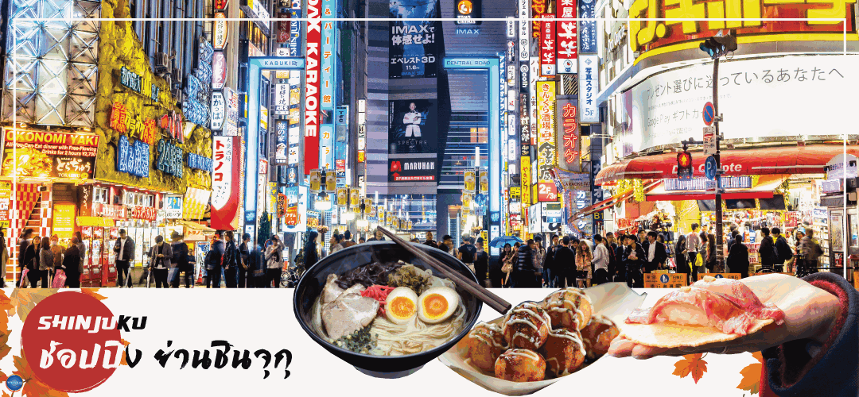
ค่ำ อิสระรับประทานอาหารค่ำตามอัธยาศัย
ได้เวลาอันสมควรนำท่านเดินทางสู่ เมืองนาริตะ (ใช้เวลาเดินทางประมาณ 1.30 ชั่วโมง)
พักที่ THE HEDISTAR HOTEL NARITA หรือระดับเดียวกัน
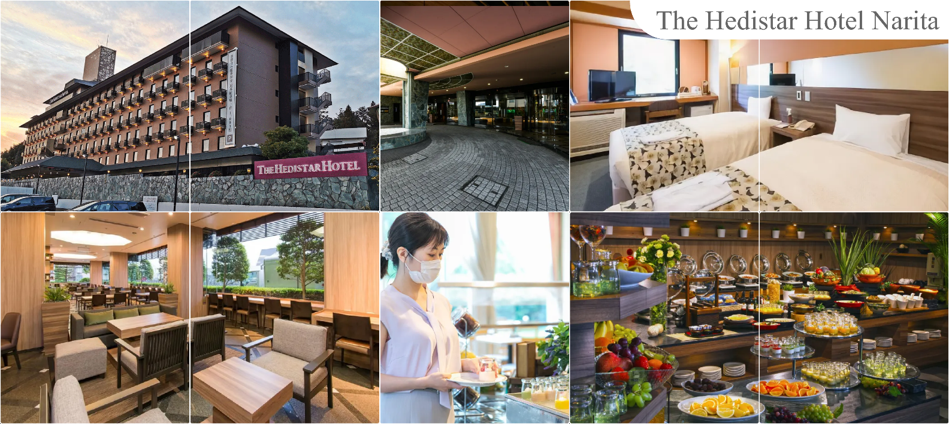

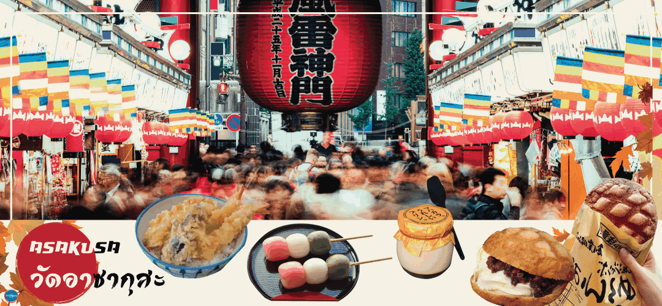
วันที่สี่ เมืองนาริตะ – กรุงโตเกียว – วัดอาซากุสะ – ช้อปปิ้งถนนนากามิเสะ – ถ่ายรูปโตเกียวสกายทรีริมแม่น้ำสุมิดะ – ย่านโอไดบะ – ห้างไดเวอร์ซิตี้ – เมืองนาริตะ – ท่าอากาศยานนานาชาตินาริตะ

เช้า รับประทานอาหารเช้า ณ ห้องอาหารของโรงแรม (6)
เดินทางสู่ กรุงโตเกียว (Tokyo) (ใช้เวลาเดินทางประมาณ 1 ชั่วโมง) เมืองหลวงของประเทศญี่ปุ่น ตั้งอยู่ในภูมิภาคคันโต (Kanto) บนเกาะฮอนชู (Honshu) ในอดีตคือเมืองเอโดะ (Edo) มีรถไฟสายยามาโนเตะ (Yamanote) วนเป็นวงกลมอยู่ใจกลางเมือง มีสถานที่ท่องเที่ยวมากมาย เป็นจุดหมายปลายทางยอดนิยมของนักท่องเที่ยวทั่วโลก จากนั้นนมัสการเจ้าแม่กวนอิมทองคำ ณ วัดอาซากุสะ (Asakusa Temple) วัดที่ได้ชื่อว่าเป็นวัดที่มีความศักดิ์สิทธิ์ และได้รับความเคารพนับถือมากที่สุดแห่งหนึ่งในกรุงโตเกียว ภายในประดิษฐานองค์เจ้าแม่กวนอิมทองคำที่ศักดิ์สิทธิ์ ขนาด 5.5 เซนติเมตร ซึ่งมักจะมีผู้คนมากราบไหว้ขอพรเพื่อความเป็นสิริมงคลตลอดทั้งปี ประกอบกับภายในวัดยังเป็นที่ตั้งของโคมไฟยักษ์ที่มีขนาดใหญ่ที่สุดในโลกด้วยความสูง 4.5 เมตร ซึ่งแขวนห้อยอยู่ ณ ประตูทางเข้าที่อยู่ด้านหน้าสุดของวัด ที่มีชื่อว่า “Kaminari Mon หรือ ประตูฟ้าคำรณ” บริเวณทางเข้าสู่ตัววิหารจะมี ถนนนากามิเซะ (Nakamise Shopping Street) ซึ่งเป็นที่ตั้งของร้านค้าขายของที่ระลึกพื้นเมืองต่างๆ มากมาย เช่น หน้ากาก ของเล่น รองเท้า พวงกุญแจที่ระลึก และขนมนานาชนิด ทั้ง เมล่อนปังในตำนาน ดังโงะหนึบหนับ ขนมนิงเงียวยากิไส้ถั่วแดง และน้องปลาขนมไทยากิ ฯลฯ ให้ทุกท่านได้เลือกซื้อเป็นของฝากของที่ระลึก ใกล้กันพาท่านเดินไปถ่ายรูปคู่กับ หอคอยโตเกียวสกาย ทรี (Tokyo Sky tree) หอคอยที่สูงที่สุดในโลก จัดเป็นแลนด์มาร์กอีกอย่างหนึ่งของกรุงโตเกียว บริเวณริมแม่น้ำสุมิดะ เป็นหอส่งสัญญาณโทรคมนาคมที่สูงที่สุดในโลก เปิดให้บริการตั้งแต่วันที่ 22 พฤษภาคม ค.ศ.2012 โดยหอนี้มีความสูง 634 เมตร สามารถทำลายสถิติความสูงของหอกวางตุ้ง ในมณฑลกว่างโจว ซึ่งมีความสูง 600 เมตร และหอซีเอ็น ทาวเวอร์ ในนครโทรอนโต ของแคนาดา มีความสูง 553 เมตร ทิวทัศน์ของ หอคอยโตเกียวสกายทรี ที่บรรจุเทคโนโลยีแนวหน้าสุดสามารถมองเห็นได้จากละแวกวัดอาซากุสะที่เต็มไปด้วยกลิ่นอายแบบเมืองเก่าของเอโดะ (ไม่รวมค่าขึ้นหอคอย)
เที่ยง รับประทานอาหารกลางวัน ณ ภัตตาคาร (7)
เดินทางสู่ ย่านโอไดบะ (Odaiba) (ใช้เวลาเดินทางประมาณ 1.15 ชั่วโมง) คือเกาะที่สร้างขึ้นไว้เป็นแหล่งช้อปปิ้ง และแหล่งบันเทิงต่างๆ ในอ่าวโตเกียว ได้รับการปรับปรุงให้มีชื่อเสียงและเป็นที่นิยมในช่วงหลังของปี 1990 นอกจากมีสถาปัตยกรรมที่สวยงามตั้งอยู่มากมายแล้ว แต่ก็ยังคงความเป็นธรรมชาติไว้ด้วยความอุดมสมบูรณ์ของพื้นที่สีเขียว ไดเวอร์ซิตี้ โตเกียว พลาซ่า (Diver City Tokyo Plaza) เป็นห้างดังอีกห้างหนึ่ง ที่อยู่บนเกาะ โอไดบะ จุดเด่นของห้างนี้ก็คือ หุ่นยนต์กันดั้ม ขนาดเท่าของจริง ซึ่งมีขนาดใหญ่มาก ในบริเวณห้าง อิสระช้อปปิ้งตามอัธยาศัย
ค่ำ อิสระรับประทานอาหารค่ำตามอัธยาศัย
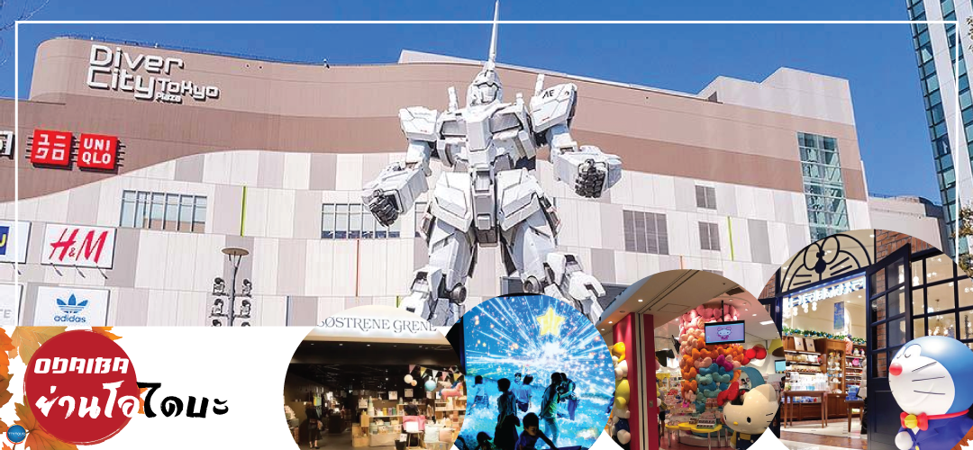
หลังรับประทานอาหารเช้าเรียบร้อยแล้ว นำท่านออกเดินทางสู่ ท่าอากาศยานนานาชาตินาริตะ (ใช้เวลาเดินทางประมาณ 1 ชั่วโมง)
20.15 น. ออกเดินทางสู่ กรุงเทพฯ โดยสายการบิน แอร์เอเชีย เอ็กซ์ เที่ยวบินที่ XJ607

วันที่ห้า ท่าอากาศยานสุวรรณภูมิ กรุงเทพฯ
01.35 น. เดินทางถึง ท่าอากาศยานสุวรรณภูมิ กรุงเทพฯ โดยสวัสดิภาพ พร้อมความประทับใจ

**สายการบินมีบริการอาหารและเครื่องดื่มบนเครื่อง**

**************************

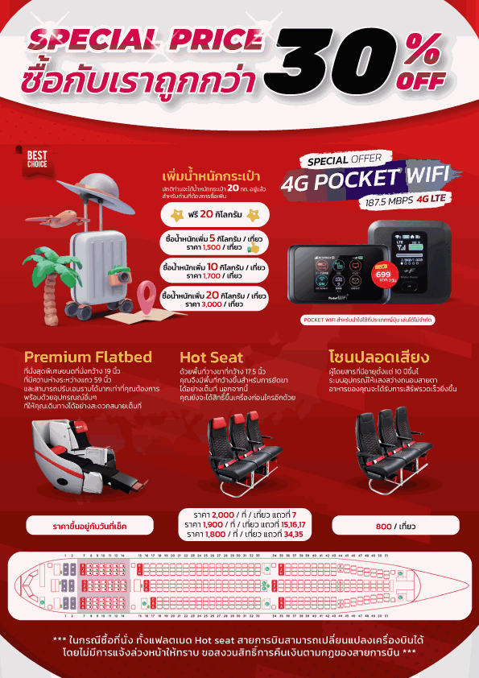



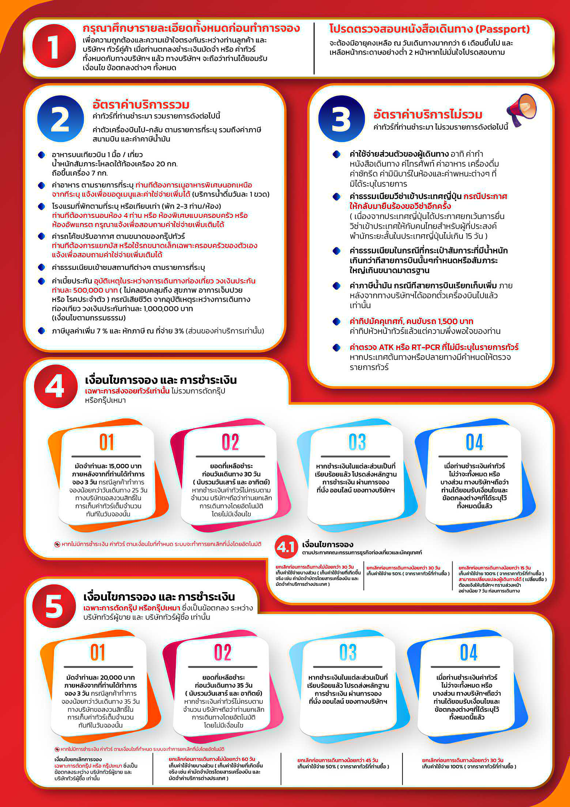
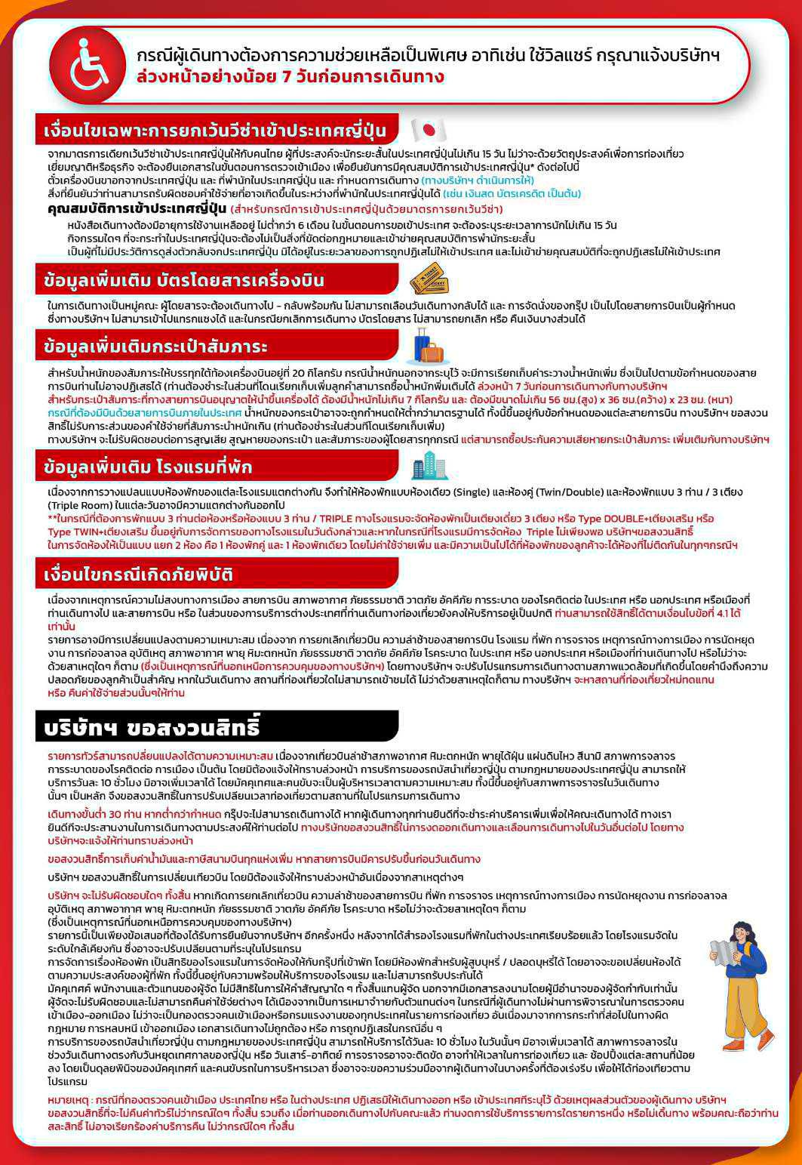

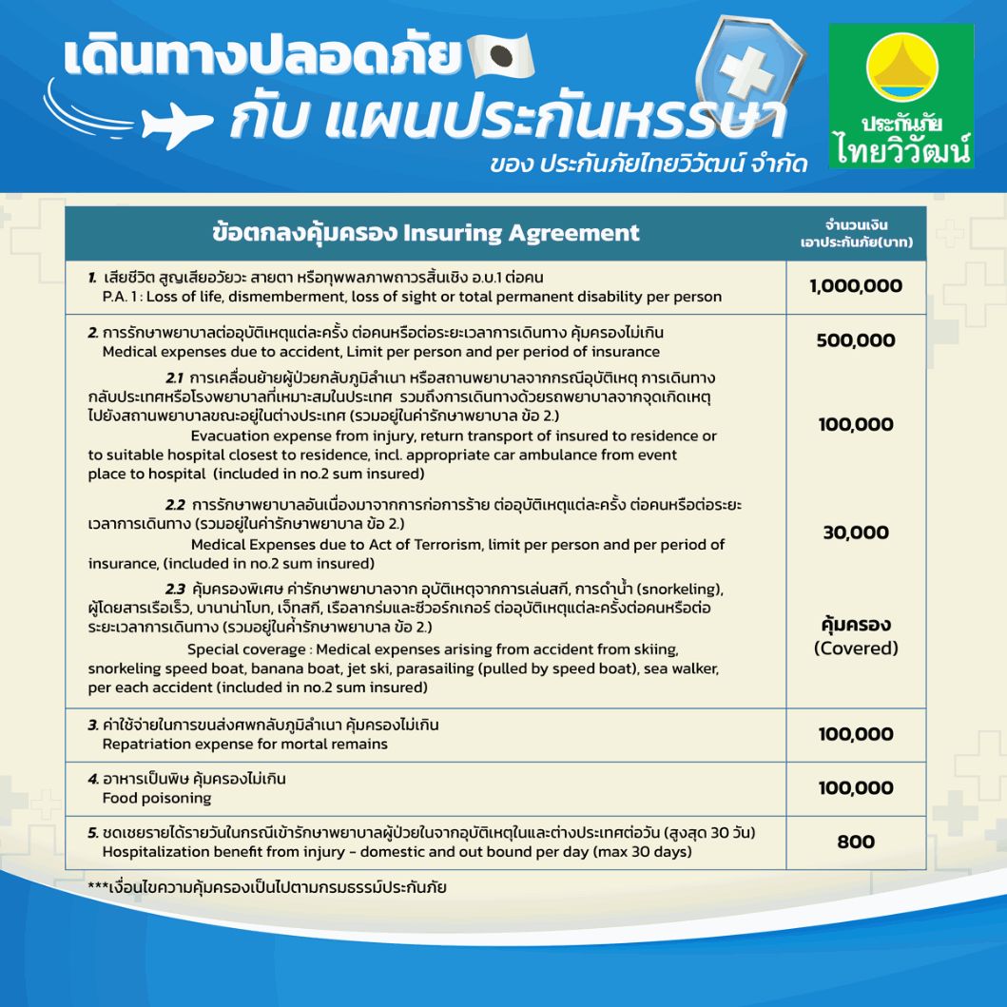

**อัพเดทล่าสุด (27/03/2566) จากทางสายการบิน กรณีกระเป๋าแตกหักหรือชำรุดเนื่องจากทางสายการบินหรือใดๆก็ตาม ทางสายการบินจะไม่รับผิดชอบในทุกกรณี ซึ่งประกันการเดินทางที่ทางบริษัททำให้จะไม่รวมค่าประกันกระเป๋าเดินทาง
หากผู้เดินทางสนใจซื้อเพิ่มเติม สามารถสอบถามราคากับทางเซลล์ได้เลยค่ะ**

